Об утверждении проекта (схемы) зонирования земель, границ оценочных зон и поправочных коэффициентов к базовым ставкам платы за земельные участки
Утративший силу
Решение Жалагашского районного маслихата Кызылординской области от 29 июня 2016 года № 4-7. Зарегистрировано Департаментом юстиции Кызылординской области 03 августа 2016 года № 5570. Утратило силу решением Жалагашского районного маслихата Кызылординской области от 17 марта 2017 года № 10-7
Сноска. Утратило силу решением Жалагашского районного маслихата Кызылординской области от 17.03.2017 № 10-7 (вводится в действие по истечении десяти календарных дней после дня первого официального опубликования).
В соответствии со статьями 8, 11 Кодекса Республики Казахстан от 20 июня 2003 года “Земельный кодекс Республики Казахстан”, статьей 387 Кодекса Республики Казахстан от 10 декабря 2008 года “О налогах и других обязательных платежах в бюджет (Налоговый кодекс)” и подпункту 13) пункта 1 статьи 6 Закона Республики Казахстан от 23 января 2001 года “О местном государственном управлении и самоуправлении в Республике Казахстан” Жалагашский районный маслихат РЕШИЛ:
1. Утвердить проект (схему) зонирования земель поселка Жалагаш согласно приложению 1 к настоящему решению.
2. Утвердить границы оценочных зон и поправочные коэффициенты к базовым ставкам платы за земельные участки поселка Жалагаш согласно приложению 2 к настоящему решению.
3. Признать утратившими силу следующие решения Жалагашского районного маслихата:
1) Решение Жалагашского районного маслихата от 09 октября 2008 года № 12-2 “Об утверждении поправочных коэффициентов к налоговым базовым ставкам платы за земельные участки по поселку Жалагаш и проекта (схемы) зонирования земли” (зарегистрировано в Реестре государственной регистрации нормативных правовых актов за номером 10-6-107, опубликовано в газете “Жалағаш жаршысы” от 05 ноября 2008 года);
2) Решение Жалагашского районного маслихата от 31 марта 2010 года № 28-3 “О внесении изменений и дополнений в некоторые решения Жалагашского районного маслихата” (зарегистрировано в Реестре государственной регистрации нормативных правовых актов за номером 10-6-144, опубликовано в газете “Жалағаш жаршысы” от 10 апреля 2010 года);
4. Настоящее решение вводится в действие по истечении десяти календарных дней после дня первого официального опубликования.
Председатель 4 – сессии | Секретарь
Жалагашского районного | Жалагашского районного
маслихата | маслихата
СУЛЕЙМЕНОВ К. | ЕСПАНОВ М.

Приложение 1 к решению
Жалагашского районного маслихата
от “29” июня 2016 года № 4-7
Проект (схема) зонирования земель поселка Жалагаш

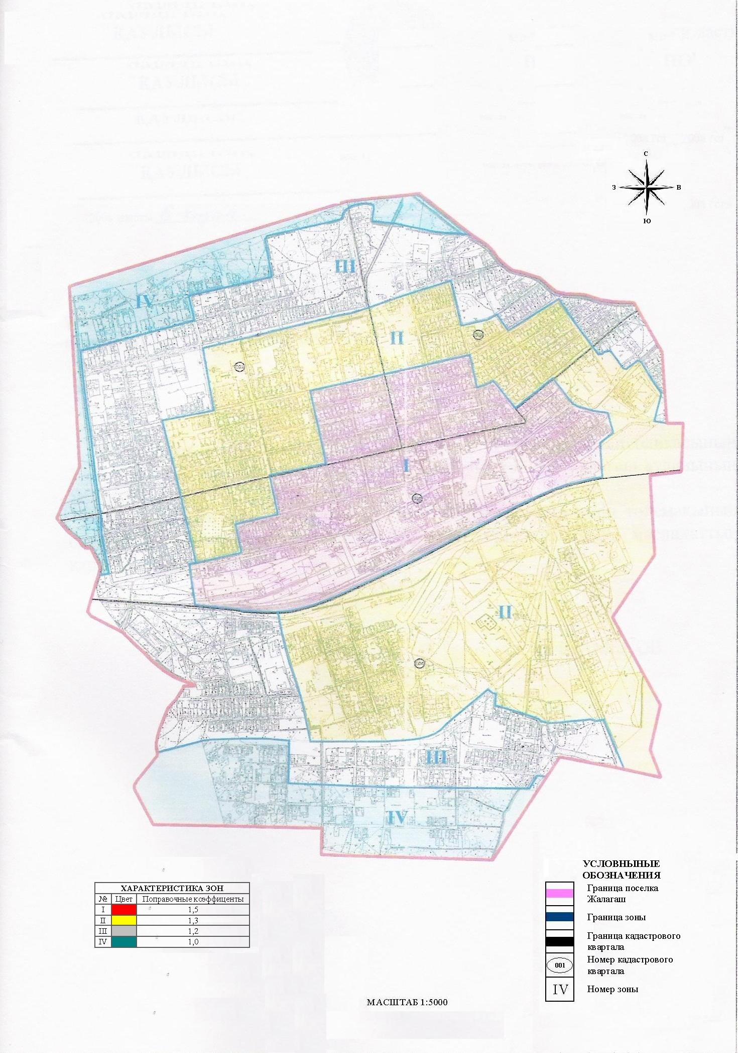

Приложение 2 к решению
Жалагашского районного маслихата
от “29” июня 2016 года №4-7
Границы оценочных зон и поправочные коэффициенты к базовым ставкам платы за земельные участки поселка Жалагаш
Номер зоны | Поправочные коэффициенты | Земельно-кадастровый номер и описание зон | Площадь зоны,  гектар
I | 1,5 | (кварталы 001, 002,003, 004) | 150,0
Зона расположена в центре поселка. На проекте (схеме) зонирования земель обозначена красным цветом.
С западной стороны ограничена территорией элеватора, улицами Нурылда Алмаганбетова, Байбола Соппекова, Омирбай Шешена. С северной стороны ограничена улицами Абая,Толе би, Бухарбай Естекбайулы, Морали Шаменова, Темирбека Жургенова. С восточной стороны ограничена улицами Сарке батыра, Абая, переулком Октября и территорией кладбища. С южной стороны ограничена железной дорогой.
II | 1,3 | (кварталы 001, 002,003, 004) | 304,0
 |  | Зона расположена ближе к центру поселка. На проекте (схеме) зонирования земель обозначена желтым цветом. Территория зоны расположена вокруг зоны I. С западной стороны ограничена улицами Дауимбая, Алдабергена Бисенова и Нурылда Алмаганбетова. С северной стороны ограничена улицами Морали Шаменова, Ныгмета Мырзалиева и Аймкуль Изтелеуовой. С восточной стороны ограничена улицами Сарке батыра, Кали Мусилимулы Нурпеисова, Мубарака Тайтикова и границей территории поселка. С южной стороны ограничена улицами Омирзака Тунгишбаева, ПМК-9 и Улы Женистин 50 жылдыгы.
III | 1,2 | (кварталы 001, 002,003, 004) | 245,0
Зона расположена ближе к окраине поселка. На проекте (схеме) зонирования земель обозначена серым цветом. Территория зоны расположена вокруг зон I и ІІ.
С западной стороны ограничена границей поселка и улицей Кенжебая Рахимова. С северной стороны ограничена улицами Ильяса Кабылова и Сакыбая Калыбаева. С северо-восточной и с восточной стороны ограничена границей поселка. С южной стороны ограничена границей поселка, улицами Ивана Панфилова и Улы Женистин 50 жылдыгы.
IV |  | Зона расположена на окраинах поселка. На проекте (схеме) зонирования земель обозначена зеленым цветом. Зона разделена на два участка и расположены на северо-западе и юге поселка.  участок №1 (кварталы 001, 002,003)  С западной, южной и северной стороны ограничена границей поселка. С северной стороны граничит с зоной ІІІ.  участок №2 (квартал 004)  С западной и с северной стороны ограничена гарницей поселка. С южной и с восточной стороны граничит с зоной ІІІ. | 131,0
 | 1,0

© 2012. РГП на ПХВ «Институт законодательства и правовой информации Республики Казахстан» Министерства юстиции Республики Казахстан

